Новые УРОКИ
Новый сайт от проекта UROKI.NET. Конспекты уроков, классные часы, сценарии школьных праздников. Всё для учителя - всё бесплатно!

ДИРЕКТОРУ И ЗАВУЧУ ШКОЛЫ ДОЛЖНОСТНЫЕ ИНСТРУКЦИИ
Вс. Авг 20th, 2023 1:35:21 PM

Должностная инструкция учителя географии

От Глеб Беломедведев
⬧ АВГ 20, 2023  #география, #директор, #должностная инструкция, #завуч, #скачать
бесплатно, #учитель  Время прочтения: 11 минут(ы)

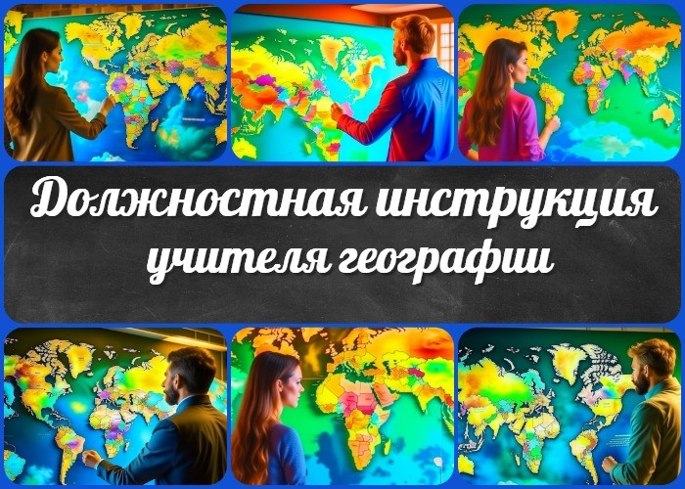

Содержание [Скрыть]

- Вступление
- Должностная инструкция учителя географии 3 Общие положения
  - Определение должности «Учитель географии»
  - Задачи и обязанности учителя географии 4 Квалификационные требования
  - Образование и квалификация
  - Профессиональные навыки и знания
  - Коммуникативные навыки 5 Обязанности
  - Образовательная деятельность
  - Организационная деятельность 6 Права
- Ответственность
- Взаимоотношения с образовательным учреждением 9 Заключительные положения

Вступление

 Уважаемые директора и завучи по учебной работе образовательных учреждений!
В современной образовательной среде роль учителя остается ключевой, и их вклад в формирование знаний, навыков и ценностей учащихся невозможно переоценить. В данной статье мы представляем примерную Должностную инструкцию для учителя географии, которая служит ориентиром для обеспечения качественного и эффективного педагогического процесса.
Эта инструкция разработана в соответствии с общероссийскими нормативами, однако мы подчеркиваем, что каждая образовательная организация имеет свои особенности и требования. Ваше учреждение может самостоятельно корректировать данную инструкцию, адаптируя ее к специфике школы, лицея или гимназии.
Данная статья призвана помочь вам более детально ознакомиться с ключевыми обязанностями, правами и ответственностью учителя географии, а также предоставить понимание того, как эффективно руководить учебным процессом в данной области. Надеемся, что эта информация поможет вам успешно справляться с профессиональными задачами и способствовать качественному образованию учащихся.
Приятного чтения и успешной работы в образовательной среде!

Должностная инструкция учителя географии
Общие положения

Определение должности «Учитель географии»
1.1 Под должностью «Учитель географии» понимается работник, ответственный за организацию и проведение образовательного процесса по предмету «География» в соответствии с установленными нормативами и требованиями, а также выполнение других связанных с учебной деятельностью функций.

Задачи и обязанности учителя географии

    - Планирование и проведение учебных занятий по географии, включая подготовку материалов и обеспечение интерактивности уроков.

    - Разработка и адаптация учебных планов и программ в соответствии с планом школы и государственными стандартами.

    - Проверка ученических работ, контроль успеваемости учащихся и выставление оценок в соответствии с установленными процедурами.

    - Соблюдение школьного расписания и графика занятий, обеспечение своевременности проведения уроков.

    - Участие в педагогических советах, методических объединениях, семинарах и тренингах для повышения качества образовательного процесса.

    - Взаимодействие с родителями учеников, предоставление консультаций и информации о ходе учебного процесса.

    - Организация и поддержка внешнего вида кабинета, обеспечение наличия необходимых урочных материалов и оборудования.

    - Участие в работе по благоустройству и озеленению школьной территории в рамках учебных и внеклассных мероприятий.

Квалификационные требования

Образование и квалификация
    - Учитель должен иметь высшее образование в области географии или педагогики, подтвержденное дипломом университета или другого аккредитованного образовательного учреждения.

    - Обязательно наличие педагогической квалификации, подтвержденной аттестатом или дипломом о прохождении педагогической подготовки, если таковое требуется законодательством.

    - Знание и соблюдение всех законов, норм и стандартов, касающихся школьного процесса и должности учителя.

Профессиональные навыки и знания

    - Глубокое знание предметной области географии, включая современные тенденции и достижения в этой области.

    - Способность разрабатывать и применять современные методики обучения, включая интерактивные и информационные технологии.

    - Умение оценивать и анализировать академический прогресс учащихся, выявлять и решать проблемы в обучении.

    - Знание методов оценки и контроля знаний учеников и умение адекватно применять их в образовательном процессе.

    - Способность работать в команде, участвовать в методической работе и взаимодействовать с коллегами по учебно-воспитательной деятельности.

Коммуникативные навыки
    - Высокий уровень устной и письменной коммуникации для эффективного взаимодействия с учащимися, родителями и коллегами.

    - Умение объяснять сложные концепции географии в доступной форме для учащихся.

    - Способность слушать и понимать потребности и вопросы учащихся, а также предоставлять им необходимую обратную связь.

    - Готовность и способность проводить родительские собрания и индивидуальные консультации для обсуждения академической успеваемости учащихся.

Обязанности

Образовательная деятельность

Проведение учебных занятий по географии:

Подготовка и проведение уроков в соответствии с учебной программой и планом. Использование разнообразных методов обучения и интерактивных техник для достижения максимального понимания материала учащимися.
Поддержание интереса детей к изучению школьного предмета и развитие их аналитических и критических навыков.

Разработка учебных планов и программ:

Адаптация программных материалов в соответствии с потребностями и способностями учащихся.
Создание разнообразных заданий и материалов для поддержки учебного процесса. Составление годовых планов и программ, включая выбор методик и ресурсов.

Проверка учебных работ и контроль успеваемости:

Систематическая проверка домашних заданий, тестов и других работ учеников. Оценка знаний и выставление оценок в соответствии с установленными критериями. Анализ успеваемости класса и индивидуальных учащихся, принятие мер для поддержки отстающих учеников.

Организационная деятельность

Соблюдение расписания и графика занятий:

Точное соблюдение школьного расписания и графика проведения уроков. Уведомление администрации о возможных изменениях или необходимости коррекции расписания.

Участие в педагогических советах и семинарах:

Активное участие в обсуждении методических вопросов и педагогических аспектов на педагогических советах и семинарах.
Обмен опытом с коллегами и применение передовых педагогических практик в своей работе.

Связь с родителями и консультативная помощь:

Проведение родительских собраний и индивидуальных консультаций для обсуждения успеваемости и развития учащихся.
Предоставление родителям информации о ходе обучения и результативности школьников.

Организация и поддержка кабинета географии:

Обеспечение наличия необходимых учебных материалов, карт, атласов и оборудования в кабинете.
Поддержание порядка и чистоты в кабинете, обеспечение удобных условий для проведения уроков.

Работа по благоустройству и озеленению школы:

Организация и участие в мероприятиях по благоустройству и озеленению школьной территории.
Вовлечение учащихся в экологические и географические проекты, способствующие улучшению школьной среды.

Права

Участие в управлении организацией

Учитель географии имеет право участвовать в обсуждении и принятии решений, связанных с образовательным процессом, на педагогических советах и административных совещаниях.

Обеспечение рабочего места и условий труда

Требование обеспечения безопасных и здоровых условий труда, включая правильное оснащение кабинета и соблюдение норм охраны труда.

Выбор методик и материалов для обучения:

Право выбирать подходы, методики и материалы, которые считаются наиболее подходящими для достижения учебных целей.

Участие в разработке программы развития:

Возможность участвовать в разработке программ развития школы, в том числе в аспектах, касающихся образования по предметной области.

Давать распоряжения учащимся:

Право давать указания и распоряжения учащимся в рамках образовательного процесса и поддерживать дисциплину на уроках.

Знакомство с решениями и жалобами:

Возможность ознакомления с решениями администрации и возможность рассмотрения жалоб в соответствии с установленными процедурами.

Предоставление предложений по улучшению:

Право выносить предложения и идеи по улучшению образовательного процесса, методической работы и организации работы школы.

Повышение квалификации и аттестация:

Возможность проходить курсы повышения квалификации и аттестацию для дальнейшего профессионального развития.

Защита профессиональной чести:

Право требовать защиты своей профессиональной чести и репутации от клеветы и необоснованных обвинений.

Конфиденциальность служебного расследования:

Право на конфиденциальность в случае участия в служебных расследованиях.

Защита интересов в дисциплинарном расследовании:

Право на защиту интересов и представление своих аргументов при проведении дисциплинарного расследования.

Награды и социальные гарантии:

Право на получение наград и поощрений за выдающиеся достижения в педагогической деятельности, а также наличие социальных гарантий, предоставляемых в соответствии с законодательством.

Ответственность

Ответственность за выполнение образовательных программ:

Обязанность следить за тем, чтобы образовательные программы по предмету соответствовали государственным стандартам и учебному плану, а также эффективно и качественно реализовывались в процессе обучения.

Ответственность за здоровье и безопасность учащихся:

Забота о безопасности учащихся во время проведения занятий, экскурсий и других школьных мероприятий, предотвращение возможных опасных ситуаций.

Ответственность за проверку работ и оценки:

Обязанность проверять работы учеников и выставлять им оценки с учетом установленных критериев, справедливо оценивать знания и усилия каждого ученика.

Ответственность за соблюдение норм и прав учеников:

Обязанность обеспечивать уважение к правам и достоинству каждого ученика, создавать безопасную и недискриминационную образовательную среду.

Ответственность за оказание первой помощи:

Обязанность предоставить первую помощь учащимся в случае возникновения медицинских проблем или несчастных случаев в рамках своих возможностей и компетенции.

Ответственность за соблюдение правил безопасности:

Соблюдение всех установленных правил безопасности в учебном процессе, включая использование оборудования, проведение практических занятий и т.д.

Ответственность за контроль соблюдения правил на занятиях:

Обязанность поддерживать дисциплину и контролировать соблюдение правил поведения на уроках, поддерживая спокойную и продуктивную образовательную атмосферу.

Ответственность за проведение инструктажей по охране труда:

Проведение инструктажей по охране труда учащихся перед проведением практических работ, а также участие в обеспечении безопасных условий для занятий.

Ответственность за материальный ущерб:

Обязанность следить за оборудованием и материалами в кабинете географии, а также заботиться о их бережном обращении для предотвращения возможных повреждений и ущерба.

Взаимоотношения с образовательным учреждением

Продолжительность рабочего времени и нормы часов:

Соблюдение установленной продолжительности рабочего времени, включая подготовку к урокам, проверку работ, участие во внеклассных мероприятиях и другие обязанности.

Планирование деятельности и учебные планы:

Создание и актуализация планов, в том числе определение последовательности и содержания тем по этой дисциплине в соответствии с образовательными стандартами и программами.

Работа во время каникул и график работы:

Участие в организации дополнительных занятий, кружков и других мероприятий во время каникул, а также соблюдение установленного графика работы.

Замена отсутствующих преподавателей:

Возможность замещать других учителей географии, если они временно отсутствуют по какой-либо причине.

Получение информации нормативного характера:

Обязанность ознакомления с изменениями в законодательстве, образовательных стандартах и требованиях, связанных с обучением географии.

Обмен информацией с администрацией и родителями:

Участие в родительских собраниях, консультациях и взаимодействие с администрацией для обсуждения вопросов, связанных с учебным процессом.

Информирование об инфекционных и аварийных случаях:

Осведомление администрации об инфекционных случаях среди учащихся и принятие соответствующих мер для предотвращения распространения заболеваний.

Сообщение полученной информации администрации:

Предоставление администрации школы информации о событиях, изменениях или ситуациях, которые могут повлиять на процесс обучения учеников.

Персональная ответственность за материальные ценности:

Бережное обращение с материальными ценностями, оборудованием и школьными материалами в кабинете, а также ответственность за сохранность оборудования и материалов, используемых в учебных целях.

Заключительные положения

Ознакомление с должностной инструкцией:

Обязанность ознакомиться с данной должностной инструкцией и полностью понять все ее пункты, обязанности, права и ответственности, связанные с выполнением работы учителя географии.

Хранение экземпляров инструкции:

Право и обязанность сохранять на хранение личный экземпляр данной должностной инструкции для возможности обращения к ней в любой момент.

Подтверждение ознакомления подписью:

Обязанность подтвердить ознакомление с данной должностной инструкцией путем подписания соответствующего документа, удостоверяющего, что учитель ознакомился с ее содержанием и согласен с выполнением указанных обязанностей и прав.

− Слова ассоциации (тезаурус) к уроку: глобус, карта, наука, земной шар, правила, руководство, указание, памятка

 При использовании этого материала в Интернете (сайты, соц.сети, группы и т.д.) требуется обязательная прямая ссылка на сайт newUROKI.net. Читайте "Условия использования материалов сайта"

От Глеб Беломедведев

Глеб Беломедведев - постоянный автор и эксперт newUROKI.net, чья биография олицетворяет трудолюбие, настойчивость в достижении целей и экспертность. Он обладает высшим образованием и имеет более 5 лет опыта преподавания в школе. В течение последних 18 лет он также успешно работает в ИТ-секторе. Глеб владеет уникальными навыками написания авторских конспектов уроков, составления сценариев школьных праздников, разработки мероприятий и создания классных часов в школе. Его талант и энтузиазм делают его неотъемлемой частью команды и надежным источником вдохновения для других.

ПОХОЖИЕ УРОКИ

Поиск
Поиск

КОНСПЕКТЫ УРОКОВ

Конспекты уроков для учителя Алгебра
Английский язык Астрономия Библиотека Биология
География 5 класс
- класс

- класс

- класс

- класс

- класс Геометрия
Директору и завучу школы Должностные инструкции

ИЗО

Информатика История
Классный руководитель 5 класс
- класс

- класс

- класс

- класс

- класс

- класс Профориентационные уроки
Математика Музыка Начальная школа ОБЖ
Обществознание Право Психология
Русская литература Русский язык Технология (Труды)
Физика Физкультура Химия
Экология

Новые УРОКИ
Новый сайт от проекта UROKI.NET. Конспекты уроков, классные часы, сценарии школьных праздников. Всё для учителя - всё бесплатно!
Экономика
Копилка учителя
Сценарии школьных праздников

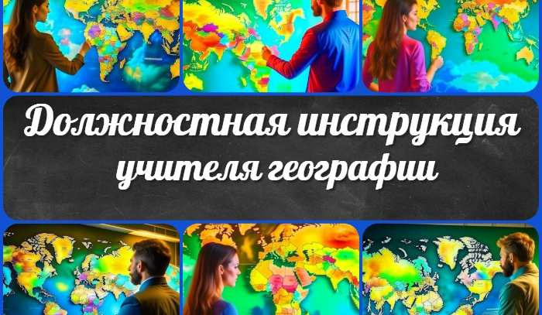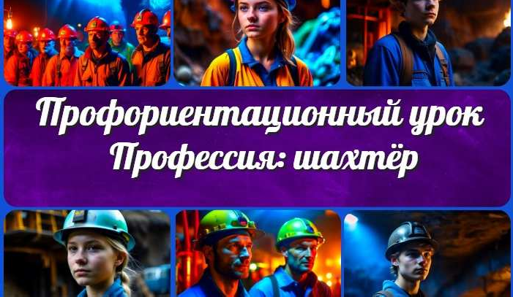
Должностная инструкция учителя…
Профес ия: автослесарь
—…
Профес ия: электрик —
профориентационный…
Профес ия: шахтёр —
профориентационный…
ИНТЕРЕСНЫЕ КОНСПЕКТЫ УРОКОВ

Главная О сайте Политика конфиденциальности Условия использования материалов сайта

Добро пожаловать на сайт "Новые уроки" - newUROKI.net, специально созданный для вас, уважаемые учителя, преподаватели, классные руководители, завучи и директора школ! Наш лозунг "Всё для учителя - всё бесплатно!" остается неизменным почти 20 лет! Добавляйте в закладки наш сайт и получите доступ к методической библиотеке конспектов уроков, классных часов, сценариев школьных праздников, разработок, планирования, технологических карт и презентаций. Вместе мы сделаем вашу работу еще более интересной и успешной! Дата открытия: 13.06.2023

